ФЕДЕРАЛЬНОЕ АГЕНТСТВО ПО ОБРАЗОВАНИЮ
ОРЛОВСКИЙ ГОСУДАРСТВЕННЫЙ УНИВЕРСИТЕТ им. И.С. ТУРГЕНЕВА

Кафедра информационных системы и цифровых технологий

О Т Ч Е Т
о выполнении лабораторной работы № 5-11
по дисциплине «Выпуск и сопровождение программных продуктов»

Выполнила: Банных Мария Алексеевна Шифр: 220885

Факультет (Институт) ИПАИТ
Направление / специальность: Программная инженерия
Группа:21ПГ
Преподаватели: Олькина Елена Викторовна
Булгакова Софья Андреевна
Отчет защищен «_________________»

Лабораторная работа №1 «Первоначальная настройка git»
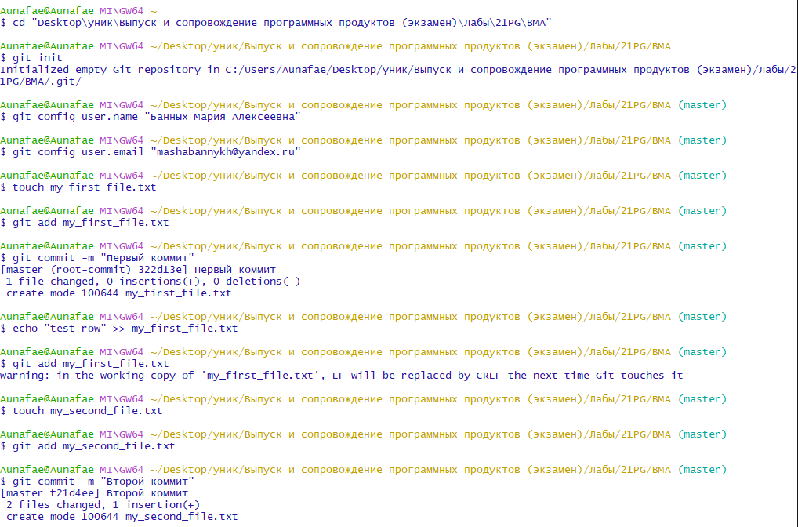
Лабораторная работа № 2 «Игнорирование, сравнение, удаление и перемещение файлов» 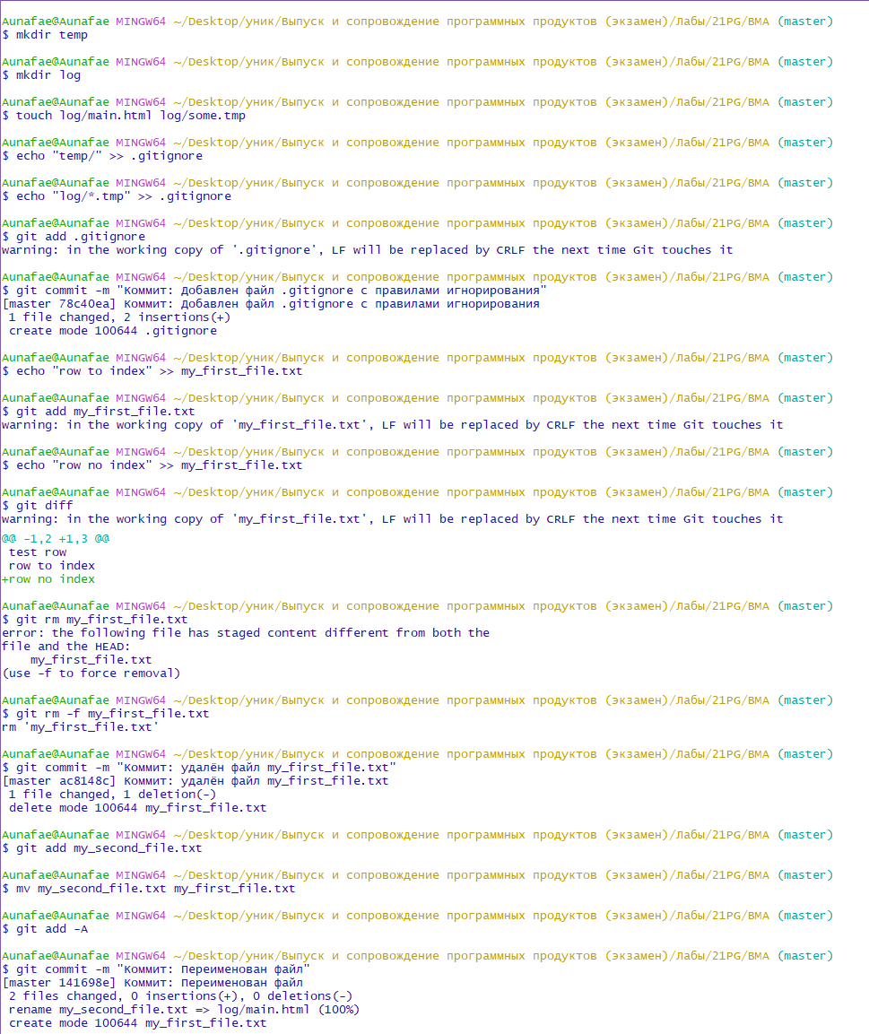

Лабораторная работа №3 «Просмотр истории коммитов»
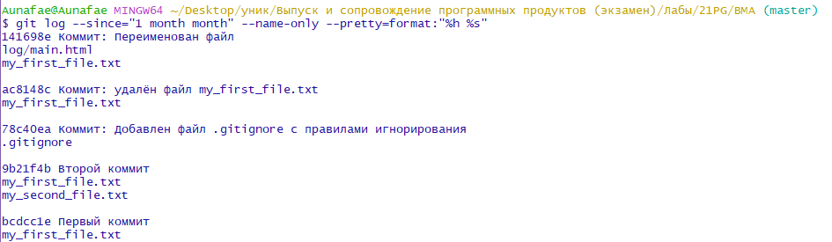
Лабораторная работа №4 «Отмена изменений. Работа с метками»
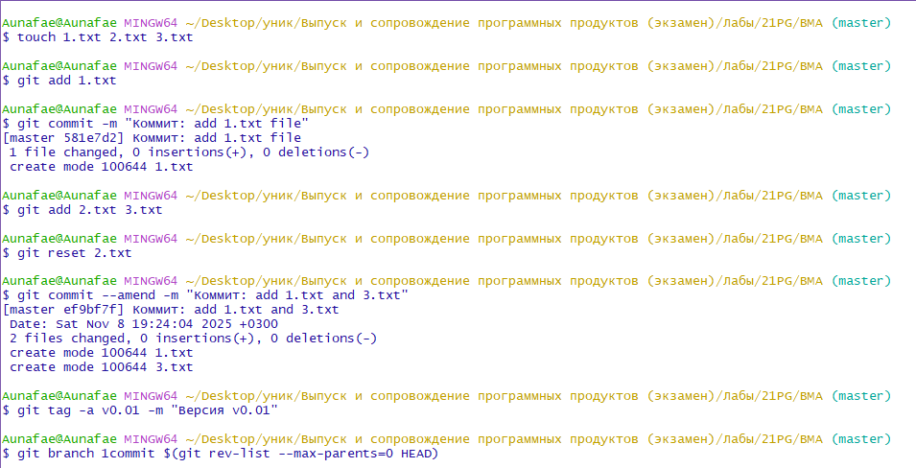

Лабораторная работа №5 «Ветвление. Конфликты»
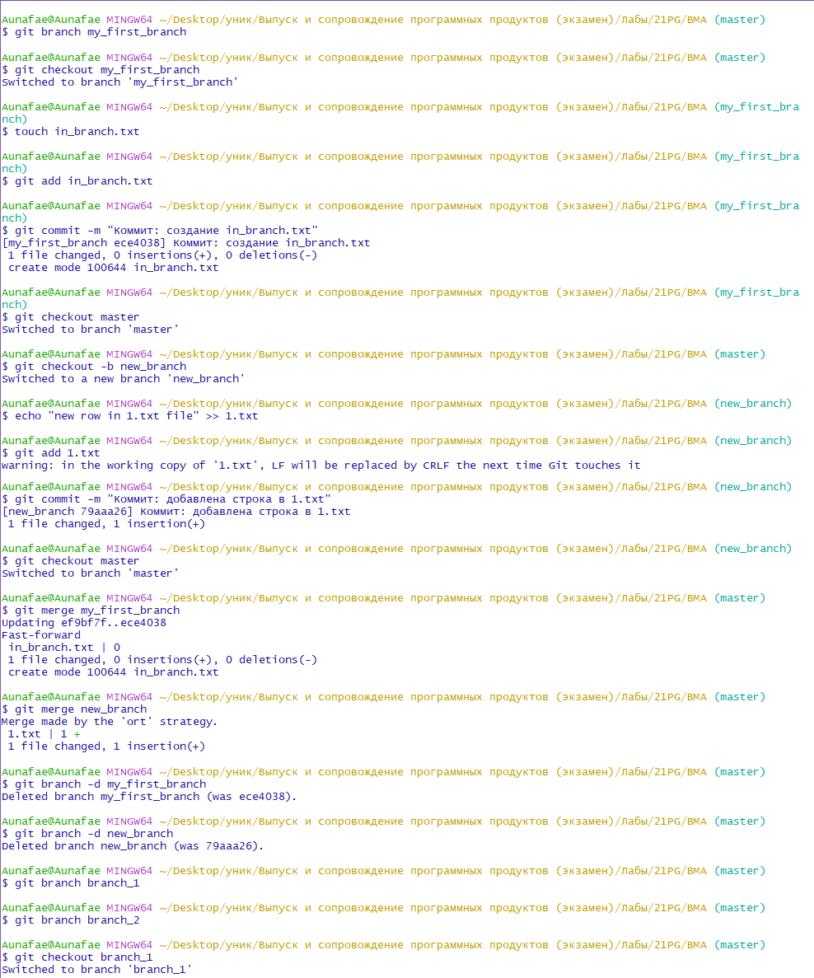
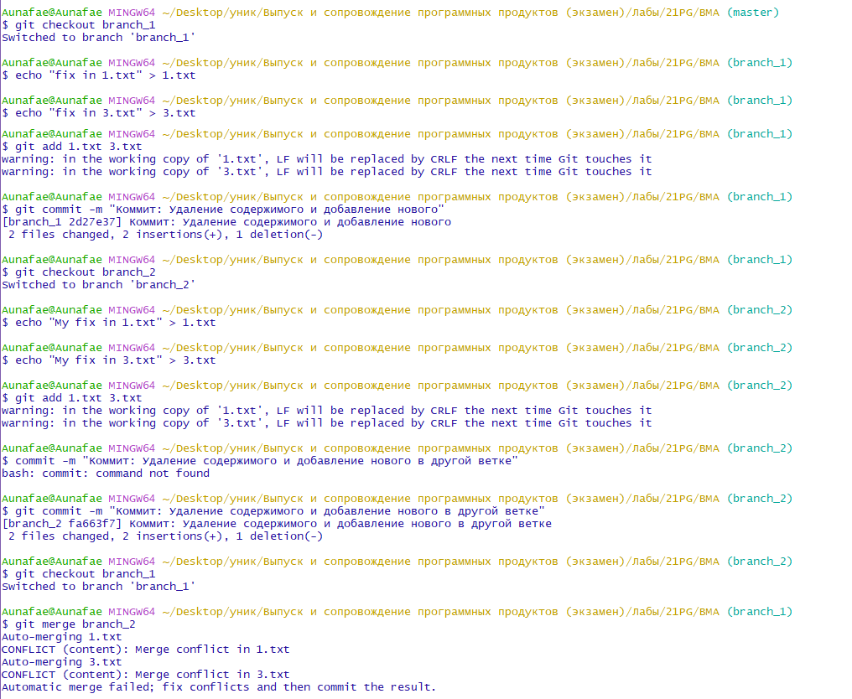
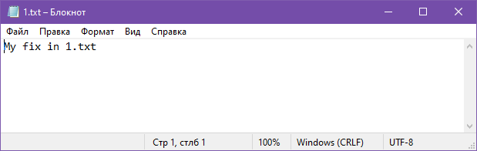
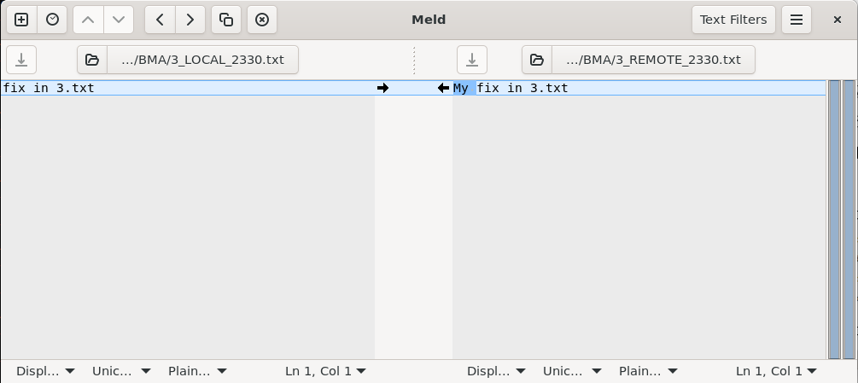
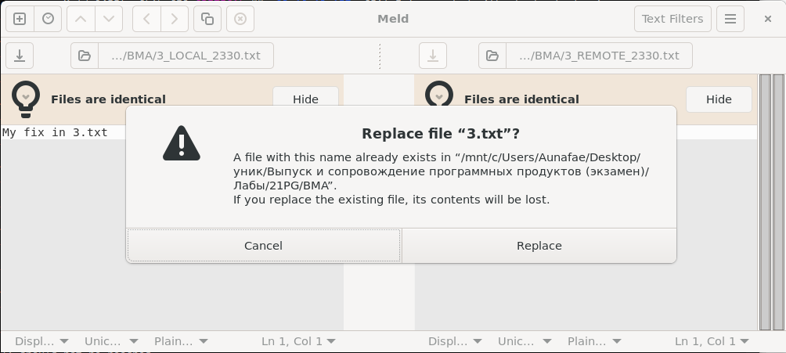
Решение конфликта 3.txt используя утилиту Meld.
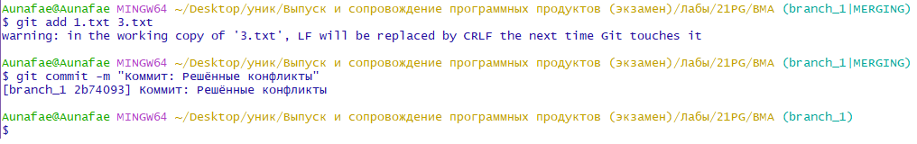
Лабораторная работа №6 «Прятанье»
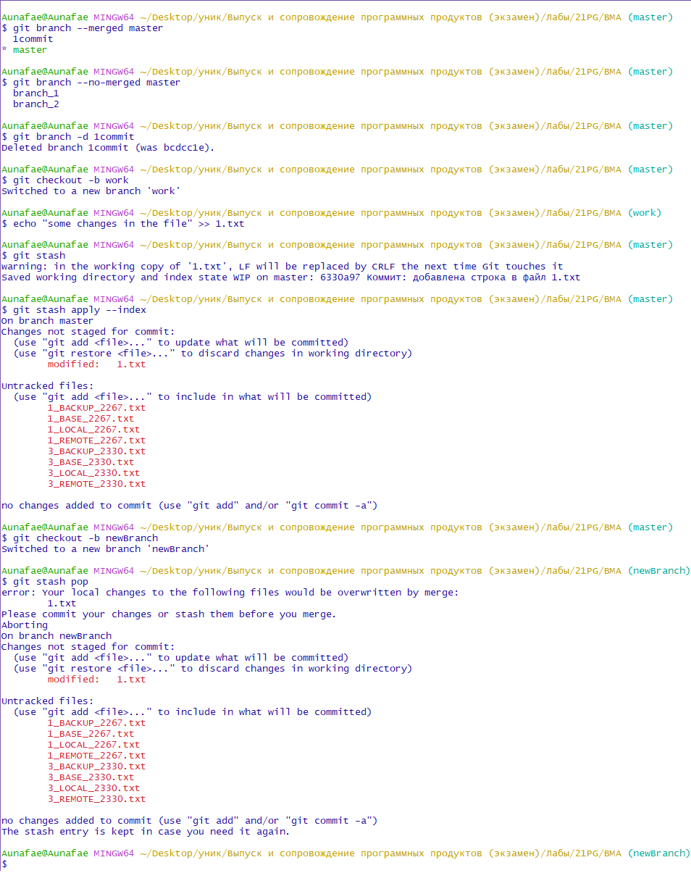

Лабораторная работа №7 «Работа с удаленным репозиторием»
